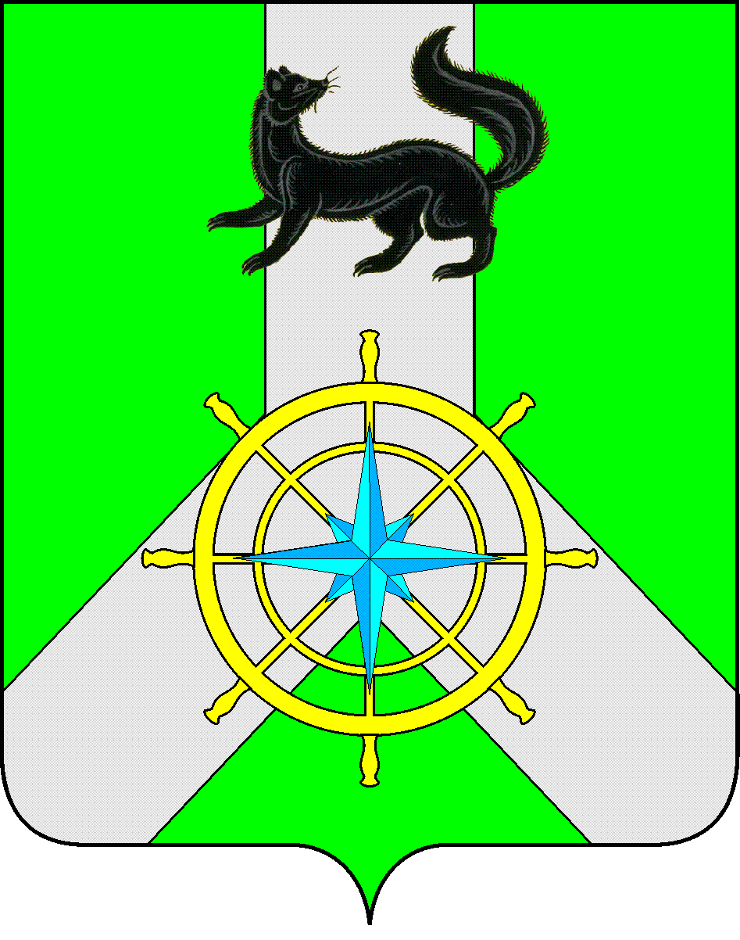
И Р К У Т С К А Я О Б Л А С Т Ь

К И Р Е Н С К И Й М У Н И Ц И П А Л Ь Н Ы Й Р А Й О Н

А Д М И Н И С Т Р А Ц И Я

П О С Т А Н О В Л Е Н И Е

от 13 марта 2015 г. |  | № 213
 | г. Киренск

«Об утверждении межведомственной комиссии
по профилактике правонарушений
при администрации Киренского
муниципального района»

В целях координации деятельности органов местного самоуправления, заинтересованных органов, организаций, общественных объединений в сфере профилактики правонарушений в Киренском районе, руководствуясь ст. 15 Федерального закона « Об общих принципах организации органов местного самоуправления в Российской Федерации» от 06.10.2003 года №131-ФЗ, Положением об администрации Киренского муниципального района

П О С Т А Н О В Л Я Ю:

1. В связи с изменением состава лиц, входящих в межведомственную комиссию по профилактике правонарушений при администрации Киренского муниципального района, внести изменения в состав вышеуказанной комиссии, изложив его в новой редакции (приложение №1).
2.Утвердить Положение о межведомственной комиссии по профилактике правонарушений при администрации Киренского муниципального района (приложение № 2).
3.Признать утратившим силу постановление администрации Киренского муниципального района от 09.07.2013 года №567 «Об утверждении межведомственной комиссии по профилактике правонарушений при администрации Киренского муниципального района в новом составе».
4. Настоящее постановление подлежит официальному опубликованию в Бюллетене нормативно – правовых актов Киренского муниципального района "Киренский районный вестник" и размещению на официальном сайте Администрации Киренского муниципального района kirenskrn.irkobl.ru.
5. Постановление вступает в законную силу со дня его подписания.

И.о. главы
администрации района Чудинова Е.А.
СОГЛАСОВАНО:

Зав. правовым отделом А.В. Воробьев

Подготовила:
главный специалист-ответственный
секретарь административной комиссии О.И.Житлухина

Приложение №1
к постановлению
администрации
муниципального образования
Киренский район
от 13 марта 2015г. №213

Состав
межведомственной комиссии по профилактике правонарушений при администрации Киренского муниципального района

1.Председатель комиссии: Вициамов Александр Владимирович-заместитель мэра –председатель комитета по имуществу и ЖКХ администрации Киренского муниципального района.
2.Заместитель председателя: Воробьёв Александр Викторович-заведующий правовым отделом администрации Киренского муниципального района

Члены комиссии:

1.Постников Вячеслав Владимирович - заместитель начальника полиции по охране общественного порядка МО МВД России «Киренский».
2.Стрелкова Любовь Петровна- начальник управления образования администрации Киренского муниципального района.
3.Пашкин Павел Михайлович-председатель Думы Киренского муниципального района.
4. Слукин Виктор Петрович-глава Киренского муниципального образования ( по согласованию).
5.Слезкина Ольга Сергеевна- заведующая отделом по культуре, делам молодежи, физкультуре и спорту администрации Киренского муниципального района.

Секретарь комиссии:

Житлухина Ольга Ивановна-главный специалист -ответственный секретарь административной комиссии Киренского муниципального района

И.о. главы
администрации района Чудинова Е.А.

Приложение №2
к постановлению
администрации
муниципального образования
Киренский район
от 13 марта 2015г. №213

ПОЛОЖЕНИЕ
о межведомственной комиссии по профилактике правонарушений при администрации Киренского муниципального района

1. Общие положения
1.1. Межведомственная комиссия по профилактике правонарушений (далее - Комиссия) создана на общественных началах в целях координации деятельности субъектов профилактики правонарушений, повышения эффективности системы социальной профилактики правонарушений, привлечения к деятельности по предупреждению правонарушений организаций всех форм собственности, а также общественных организаций.
1.2. В своей деятельности Комиссия руководствуется Конституцией Российской Федерации, законодательством Российской Федерации и Иркутской области, Уставом Киренского муниципального района, а также настоящим Положением.
2. Задачи Комиссии
Задачами Комиссии являются:
2.1. Создание условий и разработка предложений для снижения уровня преступности на территории Киренского муниципального района.
2.2. Создание системы социальной профилактики правонарушений, направленной на активизацию борьбы с алкоголизмом, наркоманией, преступностью.
2.3. Вовлечение в работу по предупреждению правонарушений предприятий, учреждений, организаций всех форм собственности, а также общественных организаций.
2.4. Повышение общего уровня правовой культуры граждан.
2.5. Выявление и устранение причин и условий, способствующих совершению правонарушений.

3. Основные функции Комиссии

Комиссия в соответствии с возложенными на нее задачами:
3.1. Определяет (конкретизирует) приоритетные направления, цели и задачи профилактики правонарушений с учетом складывающейся криминологической ситуации в Киренском муниципальном районе.
3.3. Контролирует реализацию Комплексных целевых программ и планов профилактики правонарушений.
3.4. Организует обмен опытом профилактической работы.
4. Полномочия Комиссии
4.1. Комиссия в соответствии с возложенными задачами и функциями имеет право:
4.1.1. Представлять Главе Киренского муниципального района информацию о состоянии профилактической деятельности, вносить предложения по повышению ее эффективности.
4.1.2. Заслушивать на своих заседаниях должностных лиц органов исполнительной власти и других субъектов профилактики по вопросам предупреждения правонарушений, устранения причин и условий, способствующих их совершению.
4.1.3. Координировать деятельность субъектов профилактики по предупреждению правонарушений, укреплению взаимодействия и тесного сотрудничества с населением и средствами массовой информации.
4.1.4. Запрашивать и получать от органов исполнительной власти, должностных лиц, общественных и иных организаций необходимую для ее деятельности информацию, документы и материалы.
4.1.5. Вносить в установленном порядке предложения о распределении финансовых средств и материальных ресурсов, направляемых на проведение мер по профилактике правонарушений.
4.1.6. Образовывать при необходимости экспертные комиссии, привлекать специалистов для проведения разработок и экспертиз по вопросам профилактики правонарушений.
4.1.7. Выступать инициатором размещения тематической информации, касающейся профилактики правонарушений на территории Киренского муниципального района.

5. Регламент (организация) работы Комиссии

5.1. В состав Комиссии входят председатель, заместитель председателя, секретарь и члены Комиссии.
5.2. Общее руководство Комиссией осуществляет председатель Комиссии, а в случае его отсутствия (или по его поручению) – заместитель председателя Комиссии.
5.3. Председатель Комиссии определяет перечень, сроки и порядок рассмотрения вопросов на ее заседаниях.
5.4. Секретарь Комиссии:
- обеспечивает подготовку необходимых для рассмотрения на заседаниях Комиссии документов и материалов;
- ведет протоколы заседаний Комиссии;
- организует оповещение членов Комиссии о проведении очередного заседания.
5.5. Заседания Комиссии проводятся по мере необходимости, но не реже одного раза в квартал и считаются правомочными при участии не менее половины членов Комиссии. При отсутствии необходимого числа членов Комиссии заседание Комиссии откладывается.
5.6. Решения Комиссии принимаются простым большинством голосов членов Комиссии, присутствующих на заседании. В случае равенства голосов, голос председателя Комиссии является решающим.
5.7. Члены Комиссии обладают равными правами при обсуждении вопросов и принятии решений. В случае несогласия с принятым решением каждый член Комиссии вправе изложить письменно особое мнение, которое подлежит обязательному приобщению к протоколу.
5.8. Решения Комиссии оформляются протоколом и подписываются председателем и секретарем.
5.9. В Комиссии могут создаваться рабочие группы по отдельным направлениям деятельности или для решения конкретной проблемы в сфере профилактики правонарушений.
5.10. Председатель Комиссии вправе перенести очередное заседание или назначить внеочередное.
5.11. В заседании Комиссии могут принимать лица, приглашенные для участия в обсуждении отдельных вопросов повестки дня.
5.12. Комиссия осуществляет свою деятельность в соответствии с планом работы, принимаемым на заседании Комиссии и утверждаемым ее председателем.

